附件2-3

湖南省住建系统职能与人员信息平台操作说明(处/科/股室部分)

填写流程图(举例说明)
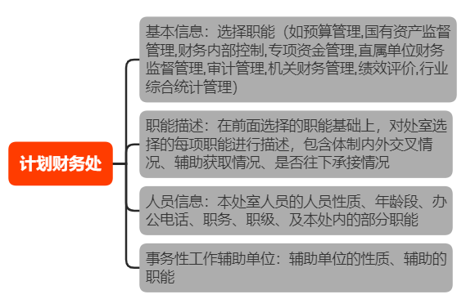

信息填报

1.部门基本信息
处/科/股室第一责任人从单位管理员处获得账号与密码，登陆后，直接进入“部门基本信息”。处/科/股室名称如有错误，可由处/科/股室进行修改，但一定需要填写完整的部门名称；基本职能选择与本部门（处/科/股室）相关的职能（多选），省厅处室的职能可以先选择处室再进行一级职能选择，然后进行二级职能选择、二、非省厅部门，可以进行本部门职能模糊搜索，选择更加符合自己部门工作的职能，二级职能选中时会具体介绍三级职能。
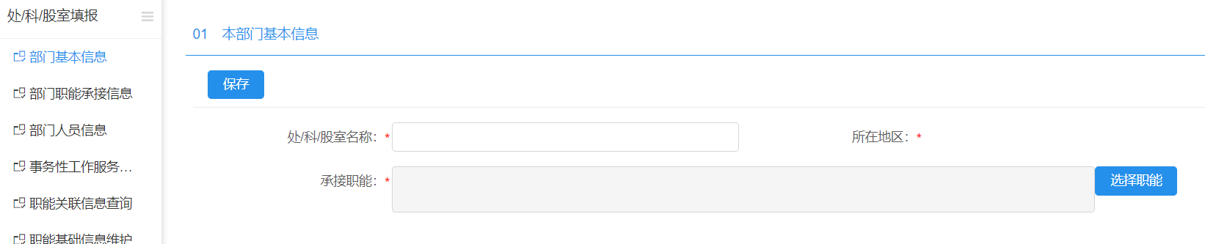
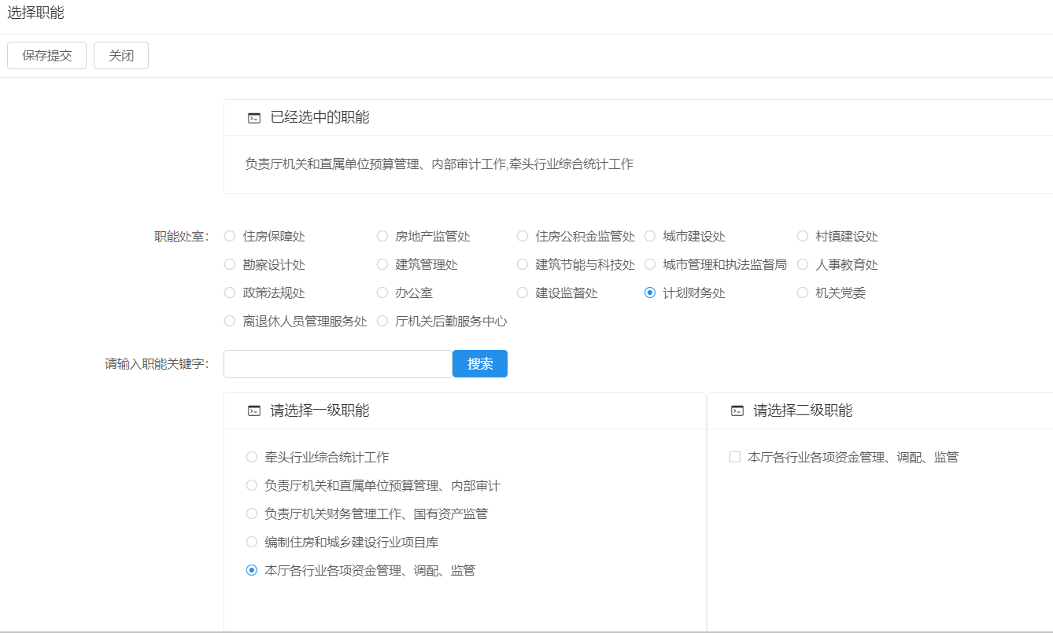

2.部门职能承接信息
“部门职能承接信息”主要是为完善“部门基本信息”里选择的职能的承接情况、交叉情况、额外服务方式、本职能流程的详细情况说明。点击“部门职能承接信息”后点击“新增记录”。
先选择职能，再对此职能的上下级承接等情况进行描述，每项职能新增一条记录。
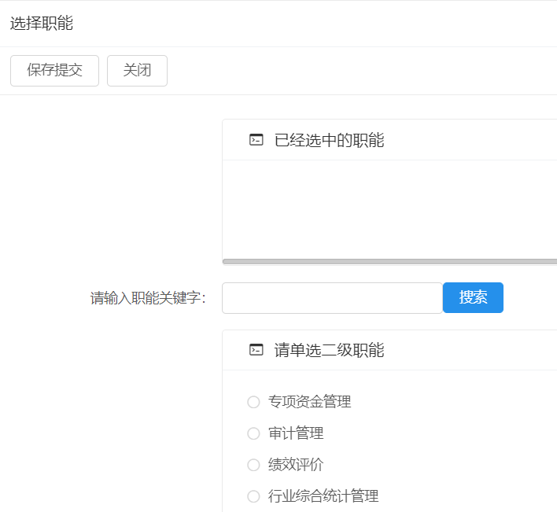

逐项对职能进行描述时，每项职能需要填写几个方面内容。
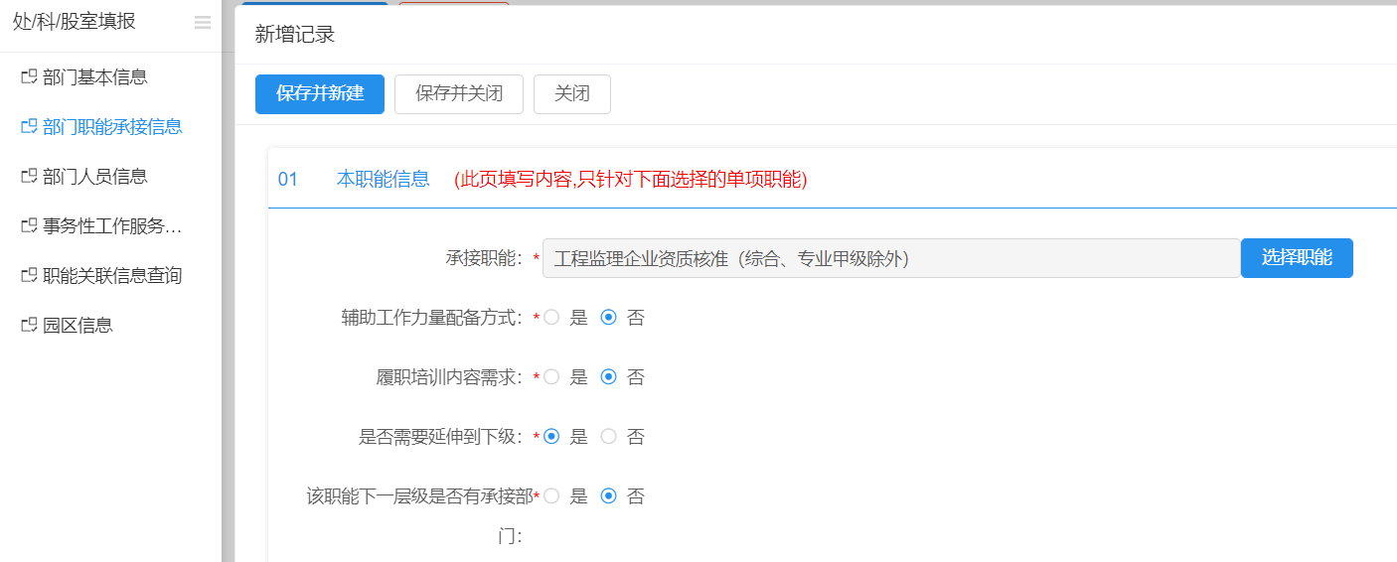
此处重点说明，若此职能需要下级单位承接时，必须填写有，否则下级单位在填写系统时将无法填写此职能。
县级股室填写界面与市级科室填写界面有两处不同：
- “是否需要延伸到乡镇、村”选择“是”时，会出现填写链接，需要完善调查问卷（必填）。
- “下一层级是否有承接部门”选择“是”时，需要根据实际情况勾选承接了该职能的乡镇。
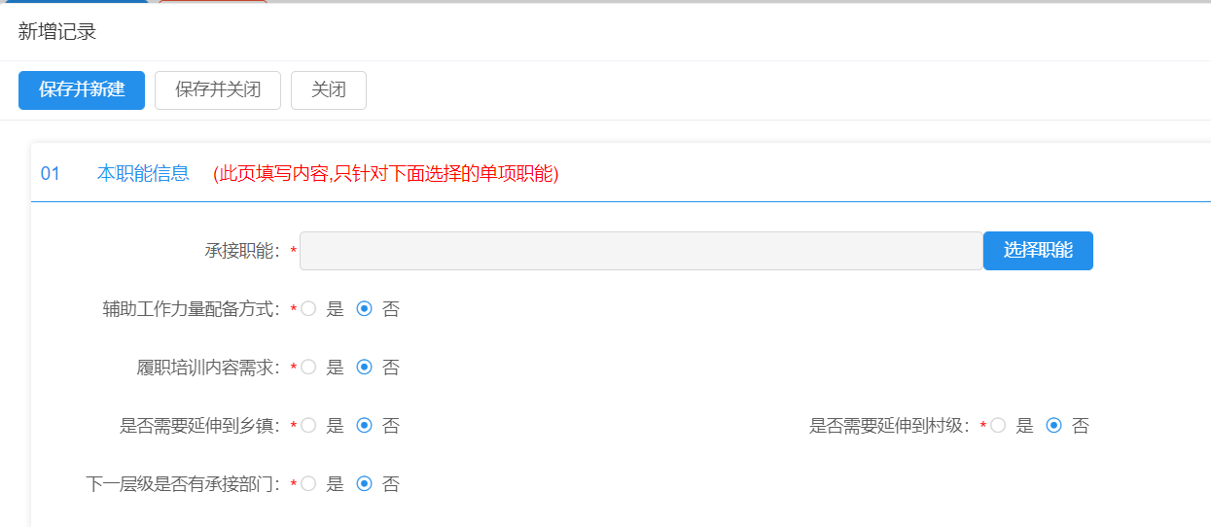

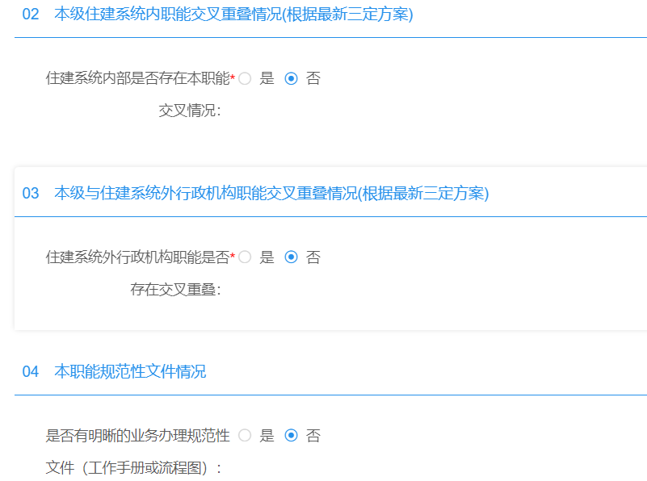
截图部分均展示信息为否时的情况，但如填写时，有其他情况，选择是时，需要上传照片信息进行佐证。

3.部门人员信息
需统计目前在岗的所有性质人员的信息，需逐条录入。信息包含姓名；人员性质：行政编、参公编、事业编、跟班挂职、劳务派遣、其他。所属年龄段；是否中共党员；办公电话；是否专业对口；文化程度：大专以下、大专、本科、硕士、博士及以上；职称情况：无、初级、中级、副高级、正高级；职务：无、厅局级正职、厅局级副职、县处级正职、县处级副职、乡科级正职、乡科级副职、职级；无、一级巡视员、二级巡视员、一级调研员、二级调研员、三级调研员、四级调研员、一级主任科员、二级主任科员、三级主任科员、四级主任科员、一级科员、二级科员。
在选择人员性质为事业编时，会出现以下其他填写项。管理岗位：十到一级职员；专技岗位：高级岗位（11-13级）、中级岗位（8-10级）、初级岗位（1-7级）。
承担职能为本处/科/股室基本职能中的一项或者多项，此工作为重点，将会建立对应职能信息进行上下级专职人员的联络
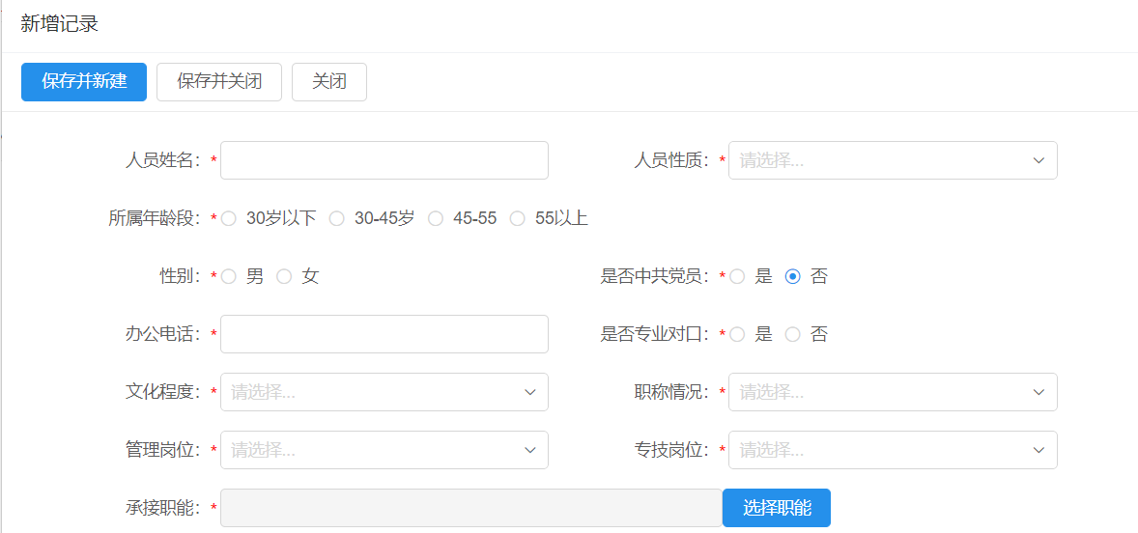

4.事务性工作服务单位
“事务性工作服务单位”主要是收集本处/科/股室履行某项职能时，借助外力的情况。可以选系统中已经录入的本级直属机构，亦可填写新增加的其他单位，如协会学会、企业、科研院校等。辅助职能：可以选择单项与多项本部门已经选择的基本职能信息。
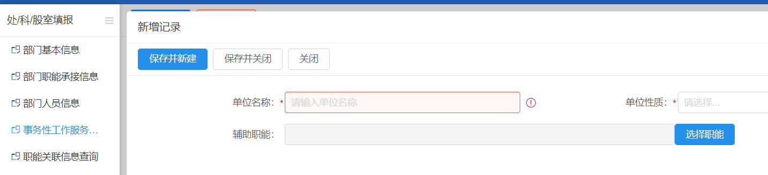

5.园区信息
园区信息是本处、科、股室对全省151个工业园区的信息补录的信息，添加时，只需要增加园区名，承接的职能信息即可。可用于同级增加（如开福区住建局增加金霞经开区住建局）；也可由上级增加（如长沙市住建局增加金霞经开区住建局），“园区名称”请选择，已经后台预置湖南省151个园区信息，必填项；承接职能：可以选择单项与多项本部门已经选择的基本职能信息。
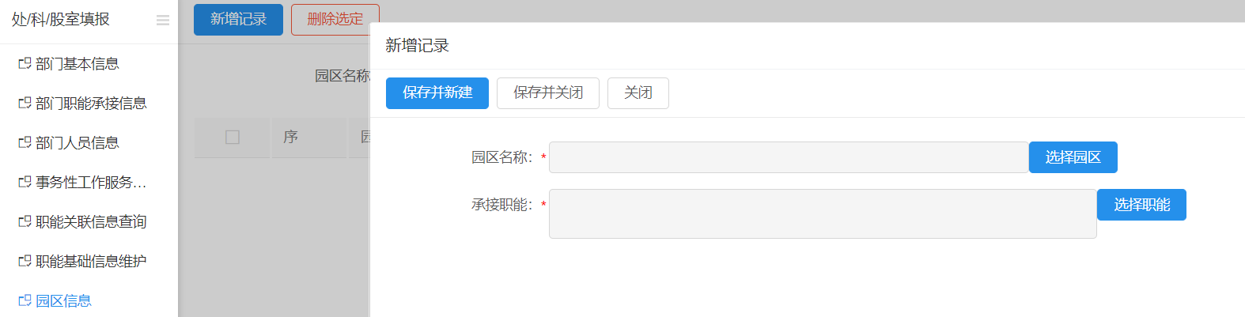

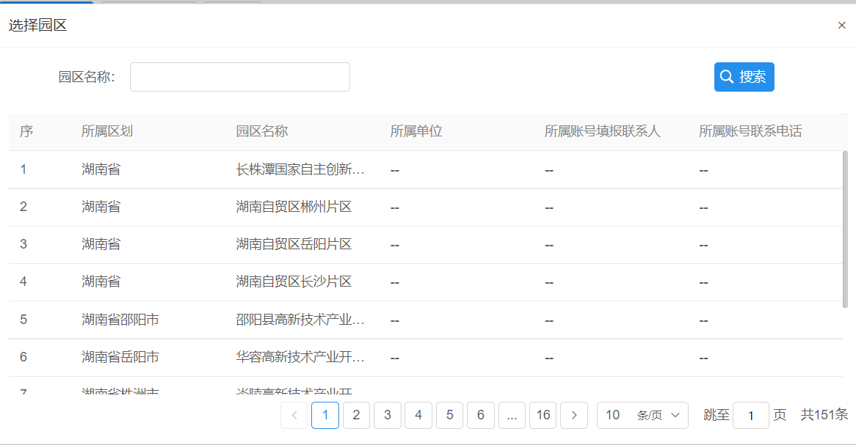

职能关联信息查询
处/科/股室可以使用此模块查看本职能线在省、市、县、园区相关情况，下一步可通过该平台加强省、市、县（园区）的纵向工作联系。
